คู่มือการติดตั้งและใช้งาน
Client/Server Application Development 1
ระบบเช่าและอ่านการ์ตูนบน Internet

จัดทำโดย

นาย กิติศักดิ์ อัตตสาร 41013521
นาย วิเชษฐ์ เจือตี๋ 41013549

อาจารย์ที่ปรึกษา

รศ. บรรจง ปิยธำรงค์

ภาควิชาวิศวกรรมคอมพิวเตอร์

คณะวิศวกรรมศาสตร์
สถาบันเทคโนโลยีพระจอมเกล้าเจ้าคุณทหารลาดกระบัง
ปีการศึกษา 2543

ความต้องการของระบบ

ระบบที่ใช้แบ่งออกเป็น 3 ส่วน คือ Application Server หรือ Web Server ซึ่งในโครงงานนี้ใช้ OAS(Oracle Application Server) , Database Server ใช้ Oracle8i และ ส่วนของ Client โดยในแต่ละส่วนมีความต้องการทรัพยากรดังนี้
1. ความต้องการของ OAS(Oracle Application Server)
1.1 Hardware ที่ต้องการ

Hardware Item | Required
CPU | An Intel compatible 486 or higher processor
Memory | 128 MB
Disk Space | 170 MB
Swap Space | 256 MB
Network Card | Ethernet 10/100 Mb/sec

ตารางที่ 1 แสดง Hardware ที่ OAS ต้องการ

1.2. Software ที่ต้องการ

Software Item | Required
Operating System | NT Server 4.0 with version 1280 of Service Pack 5 (certified for deployment)NT Workstation 4.0 with Service Pack 5 (certified for development only)
Browser | Microsoft Internet Explorer: 5.0 or Netscape Communicator: 4.51, 4.6

ตารางที่ 2 แสดง Software ที่ OAS ต้องการ

2. ความต้องการของ Oracle8i Database Server
2.1 Hardware ที่ต้องการ

Hardware Item | Required
CPU | Minimal processor: Pentium 133 or Pentium 166 Recommended Processor: Pentium 200
Memory | Typical installation: 96 MB (128 MB recommended)
Disk Space | Typical installation: 705 MB
Network Card | Ethernet 10/100 Mb/sec

ตารางที่ 3 แสดง Hardware ที่ Oracle8i ต้องการ

2.2. Software ที่ต้องการ

Software Item | Required
Operating System | NT Server 4.0 NT Workstation or Server with Service Pack 3
Browser | Microsoft Internet Explorer: 3.0 (or higher) or Netscape Communicator: 3.0 (or higher)

ตารางที่ 4 แสดง Software ที่ Oracle8i ต้องการ

3. ความต้องการของ Client
3.1 Microsoft Window95 or Higher
3.2 Microsoft Internet Explorer: 3.0 (or higher) or Netscape Communicator: 3.0 (or higher)

การติดตั้งให้ copy cartoonshop ทั้ง Sub ไว้ที่ Drive ใดก็ได้ในเครื่องที่เป็น Application Server (OAS) แต่ในที่นี้จะใช้ Drive H:

การติดตั้ง OAS (Oracle Application Server)

1. ขั้นตอนการติดตั้ง OAS (Oracle Application Server)
1. ติดตั้ง Windows NT 4.0 โดยใช้ชื่อเครื่องว่า myproject
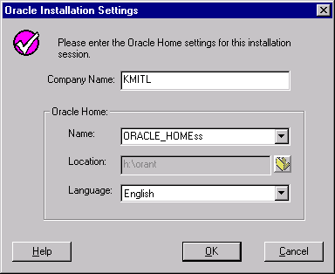
2. Run Setup จากแผ่น CD จากนั้นกำหนด Directory ,Name และ ภาษา ดังแสดงในรูปที่ 1

รูปที่ 1 แสดงการกำหนด Directory

3. เลือก Product Oracle Application Server 4.0 แล้วกด Install

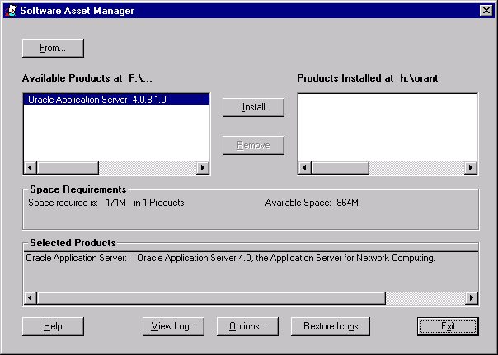
รูปที่ 2 แสดงการเลือก Product

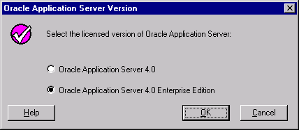
4. การเลือก Version โดยให้เลือก Enterprise Edition

รูปที่ 3 แสดงการเลือก Version

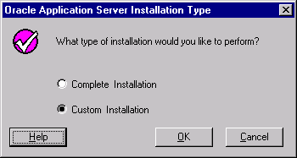
5. การเลือก Installation Type โดยให้เลือกแบบ Custom

รูปที่ 4 แสดงการเลือก Installation Type

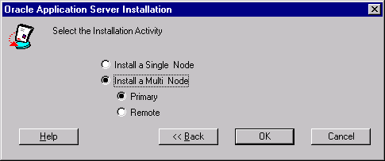
6. กำหนด Installation Activity ให้เลือก Multi Node แบบ Primary

รูปที่ 5 แสดงการกำหนด Installation Activity
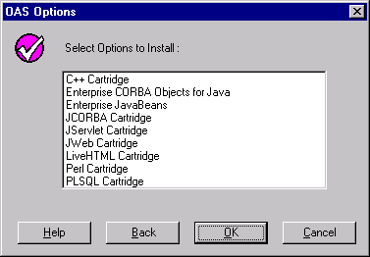
7. การเลือก Option ที่ต้องการให้เลือกทุกตัวเลือก

รูปที่ 6 แสดงการเลือก Option

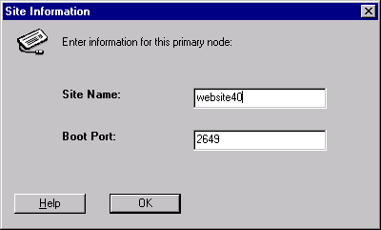
8. การกำหนด Site Name และ Boot Port ให้กำหนดตามรูปที่ 7

รูปที่ 7 แสดงการกำหนด Site Name และ Boot Port

9. กำหนดข้อมูลเกี่ยวกับการเข้ามาจัดการ Server ของ Administrator ให้ใช้ Port 8888
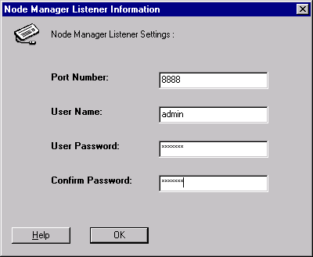

รูปที่ 8 การกำหนด User Name และ Password

10. การกำหนด Multicast IP และ Port number ให้กำหนดตาม Default
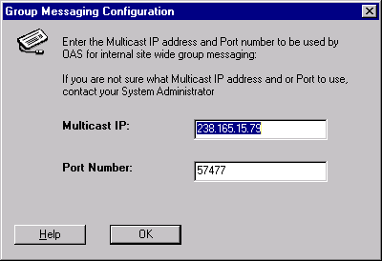
รูปที่ 9 การกำหนด Multicast IP และ Port number

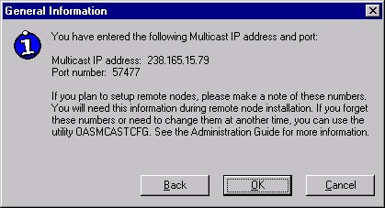
11. แสดง General Information ให้กด OK

รูปที่ 10 แสดง General Information

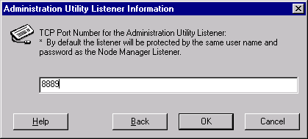
12. กำหนด TCP Port Number ให้กำหนดตาม Default

รูปที่ 11 แสงการกำหนด TCP Port Number

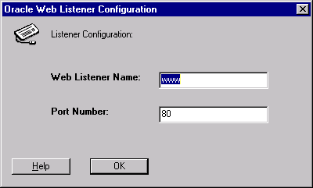
13. กำหนด Port Number เพื่อใช้ในการเรียก Web ให้กำหนดตาม Default

รูปที่ 12 การกำหนด Port Number เพื่อใช้ในการเรียก Web

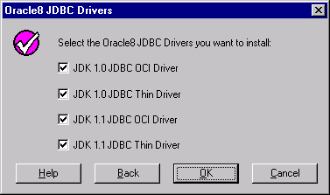
14. เลือก JDBC เพื่อใช้ในการติดต่อกับฐานข้อมูล

รูปที่ 13 เลือก JDBC เพื่อใช้ในการติดต่อกับฐานข้อมูล

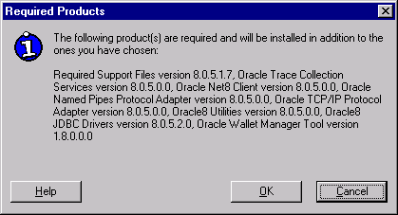
15. แสดง Product ที่จะทำการ Install

รูปที 14 แสดง Product ที่จะทำการ Install

16. แสดง Install Progress
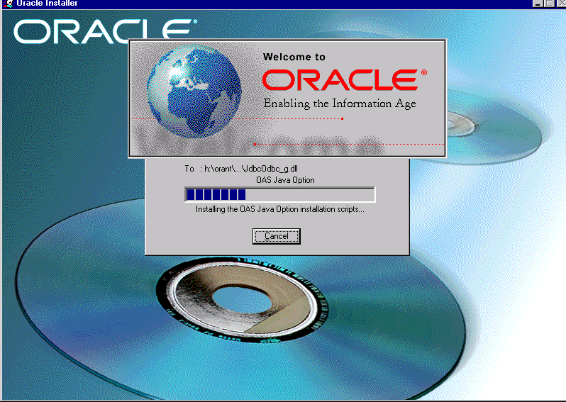
รูปที่ 15 แสดง Install Progress

17. แสดงการแนะนำให้ Reboot

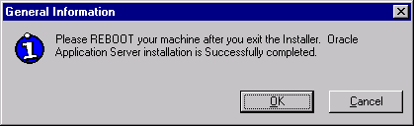
รูปที่ 16 แสดงการแนะนำให้ Reboot

2. ขั้นตอนการติดตั้ง Cartridge
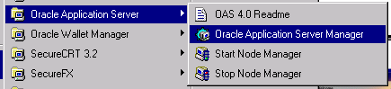 1. เลือก Menu Oracle Application Server Manager

รูปที่ 17 แสดงการเลือก Menu Oracle Application Server Manager

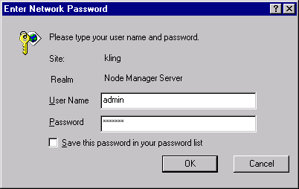
2. ใส่ UserPassword ที่กำหนดไว้ตอน Install

รูปที่ 18 การ ใส่ UserPassword ที่กำหนดไว้ตอน Install

3. เลือก Menu Applications แล้วกด เพื่อทำการ Add Application ใหม่
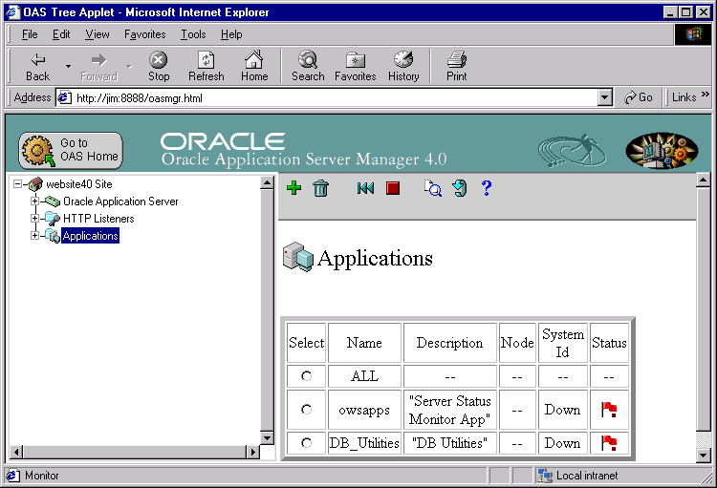
รูปที่ 19 การเลือก Menu Applications

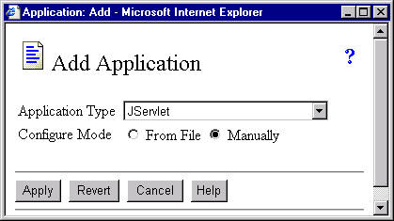
4. เลือก JServlet จากนั้นกด Apply

รูปที่ 20 แสดงการเลือก JServlet จากนั้นกด Apply

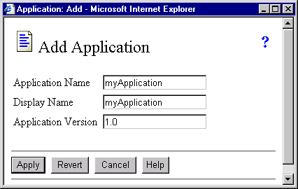
5. กำหนดรายละเอียดของ Application จากนั้นกด Apply (เป็นเพียงการตั้งชื่อเท่านั้น)

รูปที่ 21 กำหนดรายละเอียดของ Application

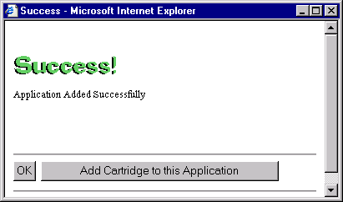 6. แสดงการ Add Application Success ต่อไปให้กด Add Cartridge to this Application
รูปที่ 22 แสดงการ Add Application Succes

7. กำหนดรายละเอียดของ Cartridge Virtual Path : jservlets ,
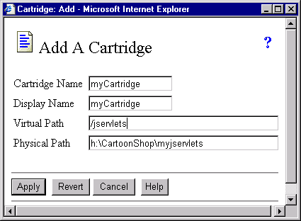
Physical Path : h:\cartoonshop\myjservlets จากนั้นกด Apply
รูปที่ 23 การกำหนดรายละเอียดของ Cartridge
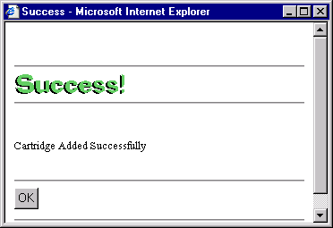
8. แสดงการ Add Cartridge Success

รูปที่ 24 แสดงการ Add Cartridge Success

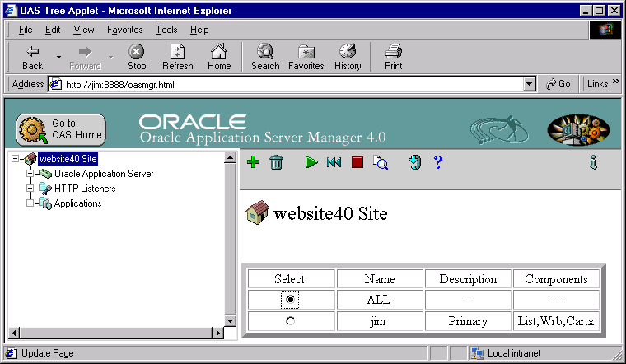
9. เลือก Menu website4.0 Site และ เลือก ALL จากนั้นกดปุ่ม Reload (|<<)

รูปที่ 25 แสดงการเลือก Menu website4.0 Site

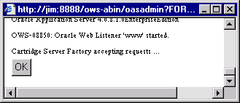
10. แสดงการ Start เสร็จสมบูรณ์และตรวจดูว่ามี Error หรือไม่ถ้ามีแสดงว่าการติดตั้ง OAS ผิดพลาดให้ตรวจสอบการติดตั้งอีกครั้ง

รูปที่ 26 แสดงการ Start เสร็จสมบูรณ์

3.การกำหนดชื่อ Web และ Physical Path

1. เลือก Menu Network จากนั้นเพิ่ม myproject ลงไปตามรูปที่ 27 จากนั้นกด Apply ตามด้วย Revert ถ้ากด Revert แล้ว myproject หายไปให้ทำใหม่อีกครั้ง แต่หลังจากกด Apply ให้ปิด Browser แล้วเปิดขึ้นมาใหม่
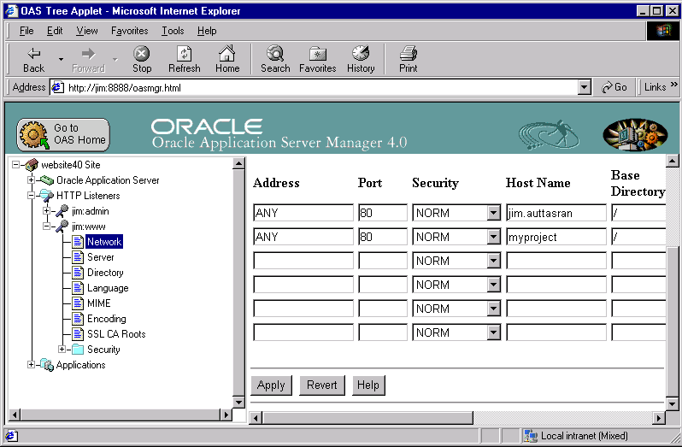
รูปที่ 27 การเพิ่ม myproject

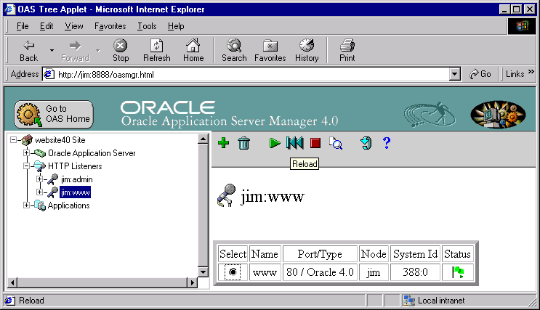
2. เลือก Menu www จากนั้นกดปุ่ม Reload

รูปที่ 28 เลือก Menu www

3. ทำการทดสอบโดยใช้ Browser เรียก HelloServlet ถ้าเรียกไม่ได้ให้หา File ชื่อ Hosts แล้ว Edit แก้ไขดังตัวอย่างด้านล่างนี้
127.0.0.1 localhost
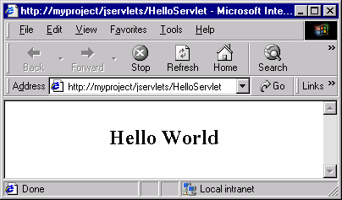
161.246.5.163 myproject โดยที่ 161.246.5.163 เป็น IP Application Server

รูปที่ 29 ผลการทดสอบ HelloServlet

4. กำหนด Physical Path ที่ Sub cartoonshop ซึ่งเป็น Sub ที่เก็บ files HTML ทั้งหมด
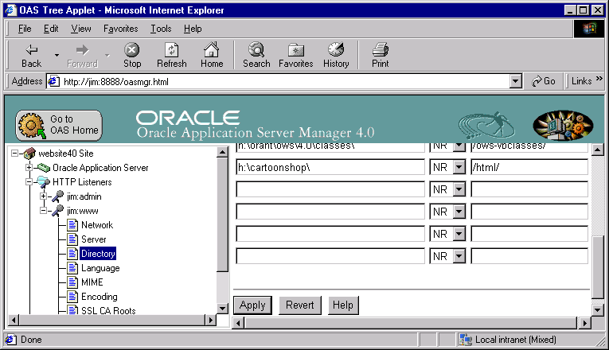
h:\cartoonshop และ /html/ ตามรูปที่ 30

รูปที่ 30 กำหนด Physical Path สำหรับ HTML

5. กำหนด Directory Base ใน Network ให้เป็น /html/ ตามรูปที่ 31
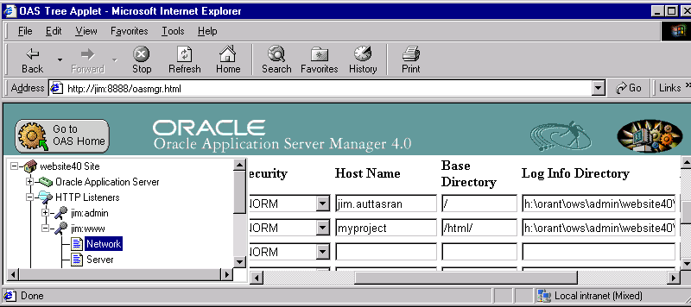

รูปที่ 31 การกำหนด Directory Base

6. ทดสอบการติดตั้งโดยการเรียก http://myproject/ จะได้ผลดังรูปที่ 32
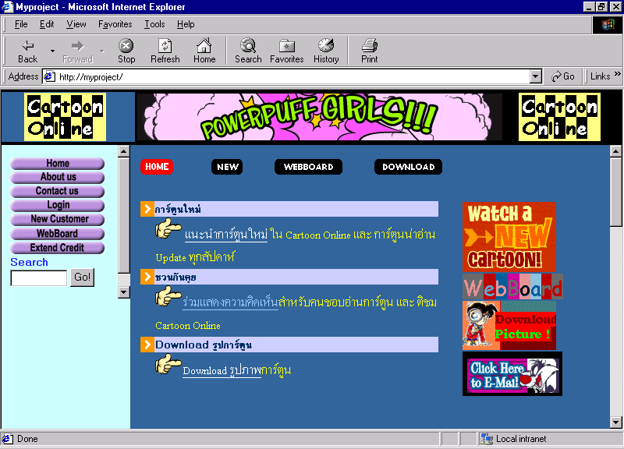

รูปที่ 32 การทดสอบการติดตั้ง OAS

การติดตั้ง Oracle8i

1. การติดตั้งตัว DBMS
1. ติดตั้ง Windows NT 4.0 โดยตั้งชื่อว่า jim จากนั้นเลือก Setup จากแผ่น CD เข้ามาหน้าจอแรกของการติดตั้งแล้วให้กด Next
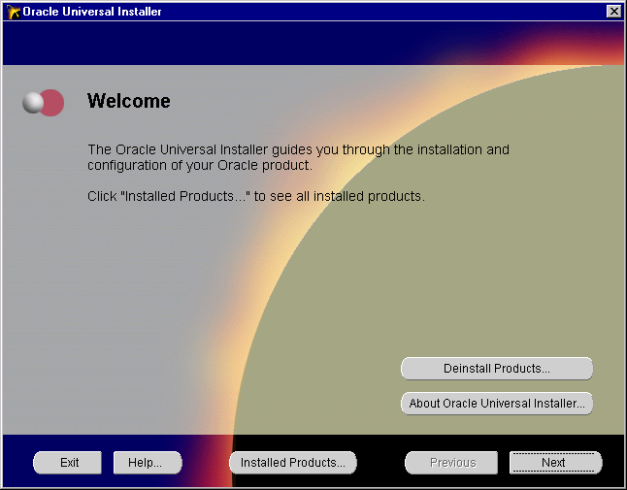

รูปที่ 33 หน้าแรกของการติดตั้ง

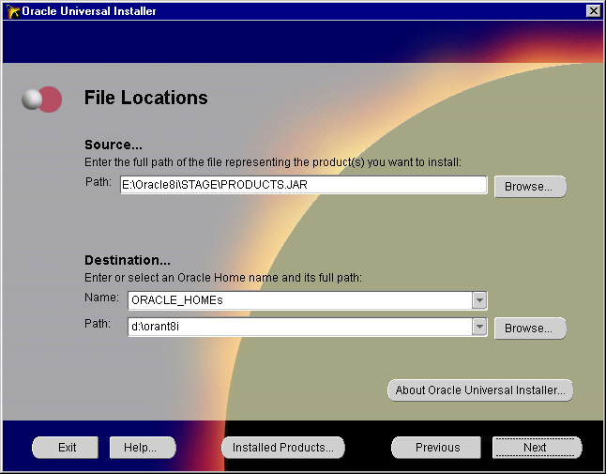
2. กำหนด Path ที่ต้องการ(Path ใดก็ได้)

รูปที่ 34 การกำหนด Path

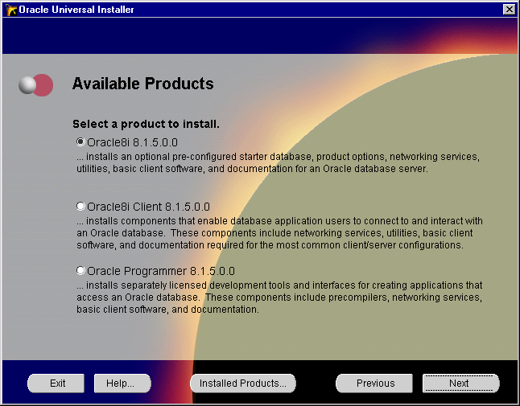
3. เลือก Version ตามรูปที่ 35

รูปที่ 35 การเลือก Version

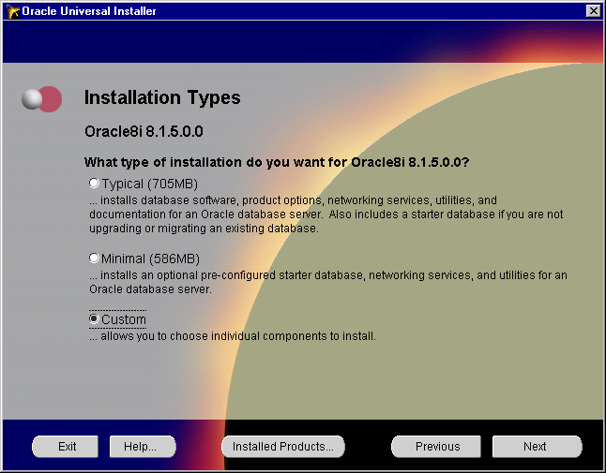
4. เลือกการ Install แบบ Custom ตามรูปที่ 36

รูปที่ 36 เลือกประเภทการ Install

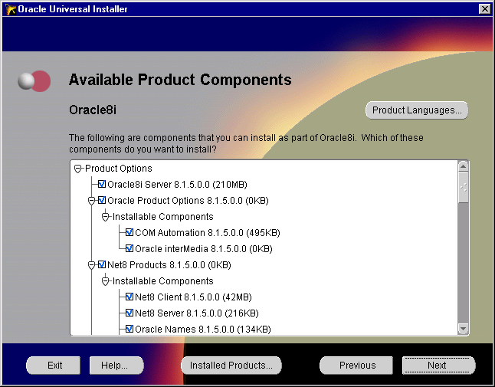
5. เลือกสิ่งที่ต้องการติดตั้งโดยให้กด Next ได้เลย และ ขั้นต่อไปก็ กด Next เช่นกัน

รูปที่ 37 การเลือกสิ่งที่ต้องการติดตั้ง

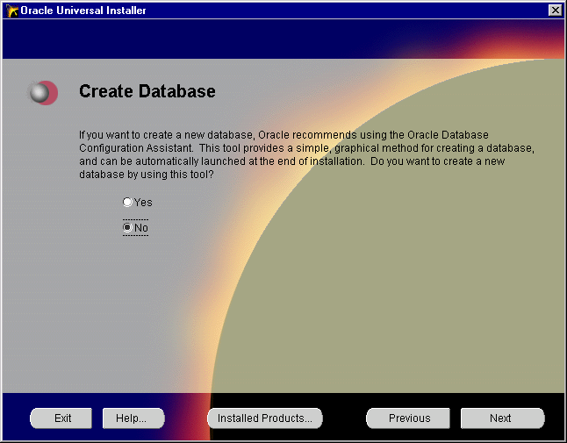 6. การสร้างฐานข้อมูลให้เลือก No และ ต่อจากนี้ให้กด Next ไปเรื่อยๆ

รูปที่ 38 การสร้างฐานข้อมูล

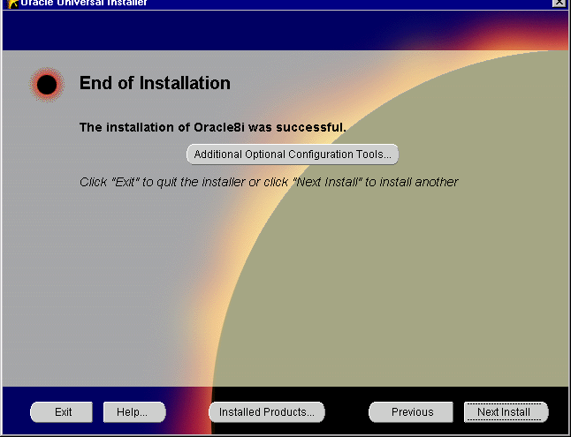
7. แสดงการจบการ Install ให้กด Exit

รูปที่ 39 แสดงการจบการ Install
2. การสร้างฐานข้อมูล
1. เลือก Menu Database Administration
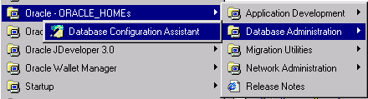
รูปที่ 40 การเลือก Menu Database Administration

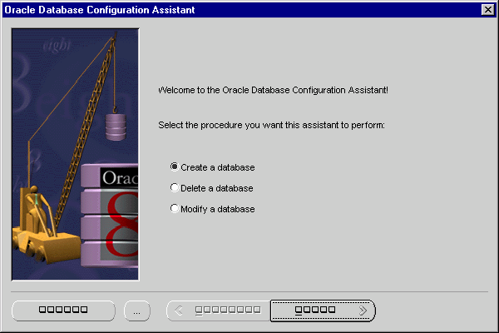
2. เลือก Create a database หลังจากนี้ให้กด Next

รูปที่ 41 การเลือก Create a database
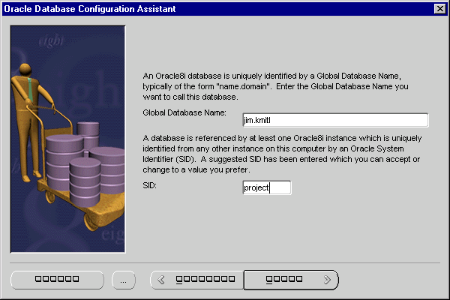
3. กำหนดชื่อ Database โดยกำหนด Database Name : jim.kmitl SID : project หลังจากนี้ให้กด Next ไปเรื่อยๆ

รูปที่ 42 การกำหนดชื่อ Database

3. การทดสอบ DATABASE
1. เลือก Menu Net8 Easy Config
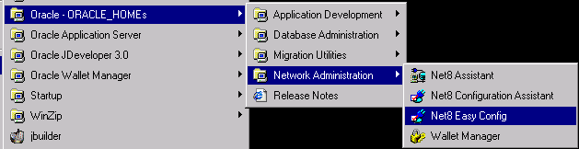
รูปที่ 43 การเลือก Menu Net8 Easy Config

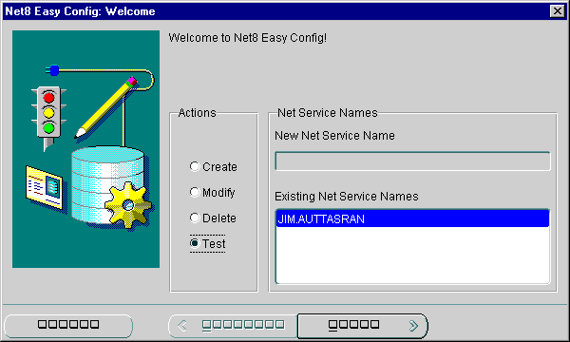
2. เลือกการ Test Database

รูปที่ 44 แสดงการเลือกการ Test Database

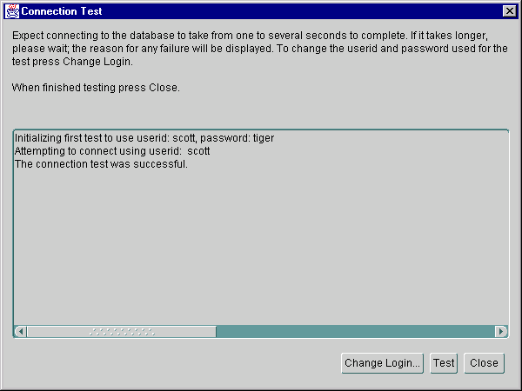
3. แสดงการ Test Database สมบูรณ์

รูปที่ 45 แสดงการ Test Database สมบูรณ์

4. การสร้างตารางของระบบ
1. เลือก Menu SQL Plus
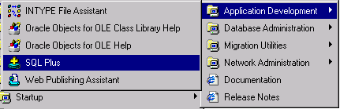
รูปที่ 46 การเลือก Menu SQL Plus

2. การใส่ UserPassword ใช้ User Name : scott ,Password : tiger
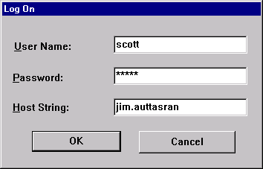

รูปที่ 47 การใส่ UserPassword

3. ทำการ copy คำสั่ง SQL ใน Sub H:\Cartoonshop\Database ชื่อ SQL.txt มาวางใน SQL+

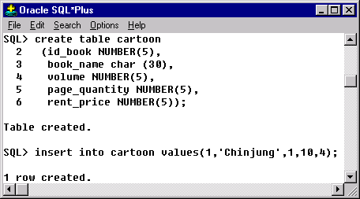

รูปที่ 48 การสร้างฐานข้อมูล

4. การทดสอบโดยเรียก http://myproject/
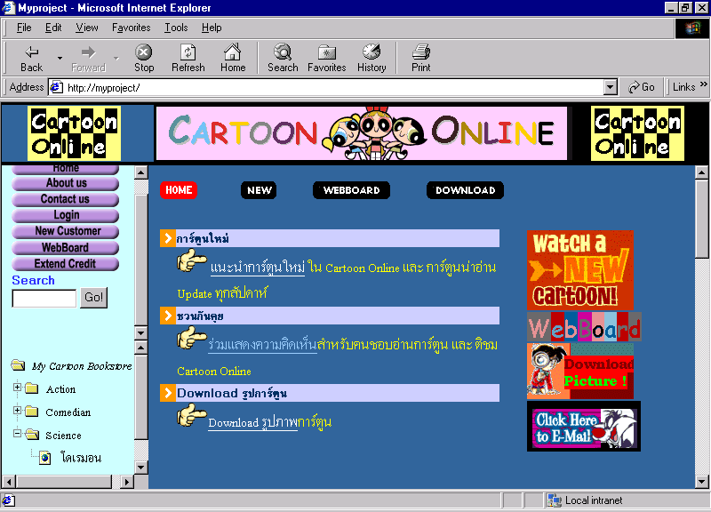

รูปที่ 49 การทดสอบโดยเรียก http://myproject/

การใช้งานโปรแกรมเบื้องต้น

1.การ New Customer เพื่อซื้อ Package ใหม่ ให้ใช้ข้อมูลบัตรเครดิตอะไรก็ได้เพราะไม่มีการตรวจสอบ

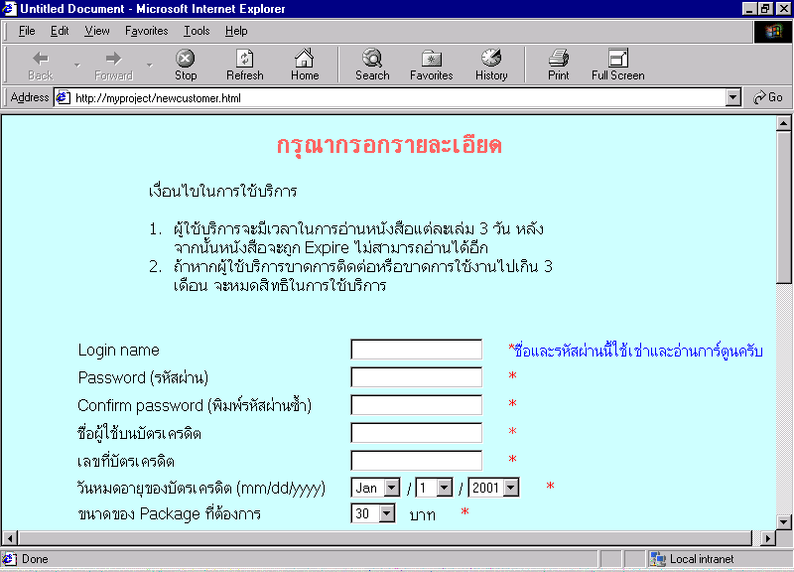

รูปที่ 50 แสดงหน้าจอการซื้อ Package ใหม่

2. การเข้าส่วนของ Admin ให้เข้าที่ http://myproject/admin users : admin , password : vichet
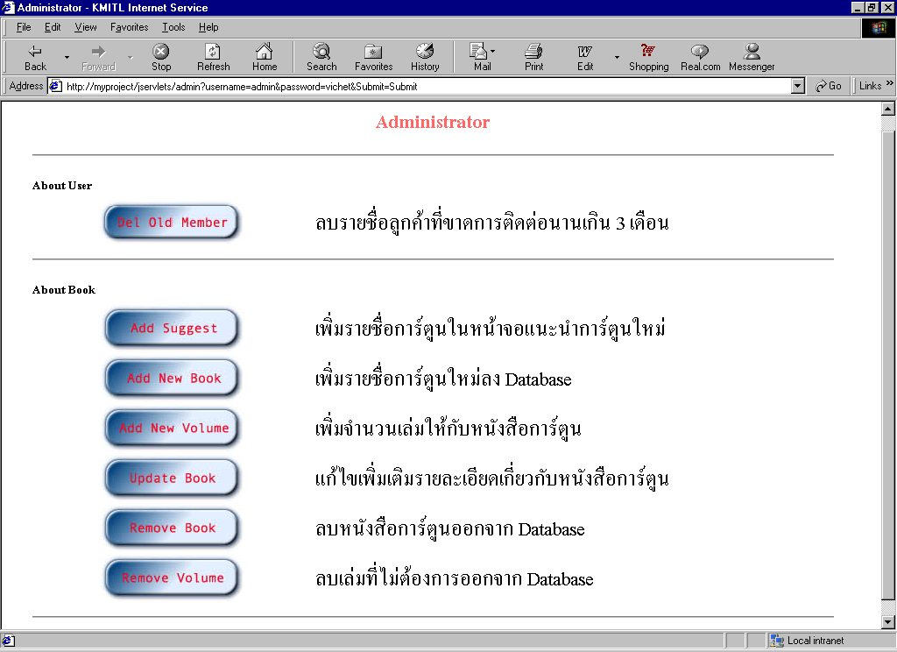

รูปที่ 51 แสดงส่วนของ Admin

